**ΦΥΛΛΟ ΕΡΓΑΣΙΑΣ 1**

Μετρήσεις Μήκους- Η μέση τιμή

**1.** Ποια μεγέθη ονομάζονται φυσικά μεγέθη;

**2.** Να επιλέξετε ποιες από τις παρακάτω λέξεις είναι φυσικά μεγέθη:

Χρόνος, εμβαδόν, μίσος, μήκος, ευτυχία, οργή, θερμοκρασία, φόβος, όγκος, αγάπη, ταχύτητα, τρόμος.

**3.** Τι σημαίνει <μέτρηση> ενός φυσικού μεγέθους;

**4.** Να χρησιμοποιήσετε τις λέξεις (μετροταινία, χάρακας, πτυσσόμενο μέτρο, παχύμετρο, laser μέτρησης απόστασης, μικρόμετρο, κορδέλα, μεζούρα) για να ονομάσετε τα όργανα των παρακάτω εικόνων.

[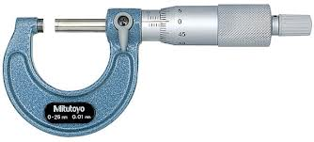](https://www.google.gr/url?sa=i&rct=j&q=&esrc=s&source=images&cd=&ved=0CAcQjRxqFQoTCPij5bXX38cCFUFYFAod5oUFlQ&url=http://www.diagramma.com.gr/Various/Paperweight.aspx&psig=AFQjCNEoC5h2PKvB_KAu27zliPicqZcSKQ&ust=1441535221407138) [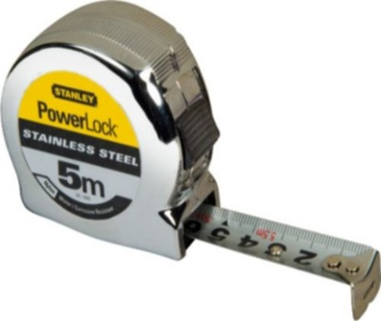](https://www.google.gr/url?sa=i&rct=j&q=&esrc=s&source=images&cd=&ved=0CAcQjRxqFQoTCKHwn9HY38cCFcNVFAodwCYOKw&url=http://www.johnart.gr/Catalogue/index.php?main_page=index&cPath=1_110&psig=AFQjCNHm6Cb9IwlmSA4skwejduGEtd_Etw&ust=1441535570061134) [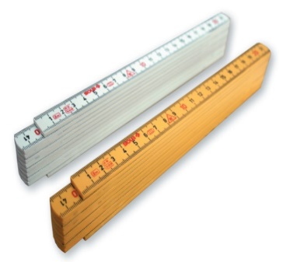](https://www.google.gr/url?sa=i&rct=j&q=&esrc=s&source=images&cd=&ved=0CAcQjRxqFQoTCITOq-LZ38cCFQvWFAodUHwCVA&url=http://www.spanias.com/el/component/products/225/3&psig=AFQjCNEZgXABpxC8qJt6vWc3tU_KUOlMJQ&ust=1441535826701945) [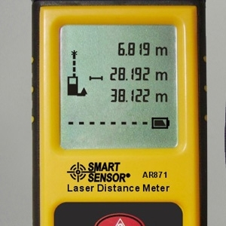](https://www.google.gr/url?sa=i&rct=j&q=&esrc=s&source=images&cd=&ved=0CAcQjRxqFQoTCMDRzv_c4ccCFYfNFAodHogDog&url=http://www.safe-shop.gr/product/2393/ilektronikos-metritis-laser-epaggelmatikos-apostasewn.html&psig=AFQjCNFFdzDF7TVz68-c70UgStSWr0ltDw&ust=1441605357076543)

Α Β Γ Δ

[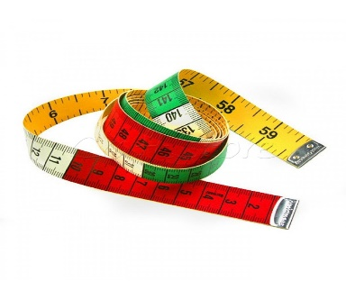](https://www.google.gr/url?sa=i&rct=j&q=&esrc=s&source=images&cd=&ved=0CAcQjRxqFQoTCPKzmLTe4ccCFYRWFAodOtsDBw&url=http://www.craftstore.gr/13-raptiki/30-charakes-mezoures&bvm=bv.102022582,d.d24&psig=AFQjCNExjrlibg9SHoa7lxfEgZdNvnlY6A&ust=1441605797418072) [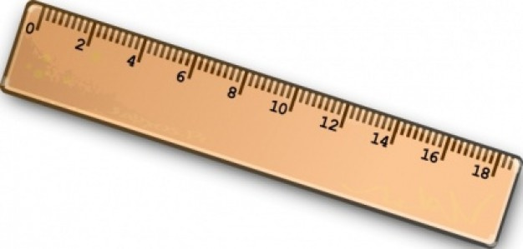](https://www.google.gr/url?sa=i&rct=j&q=&esrc=s&source=images&cd=&ved=0CAcQjRxqFQoTCNWkj8jf4ccCFQRtFAodm0MBpA&url=http://schooliki3.pblogs.gr/2011/11/ta-schoolikakia-zwgrafizoyn-skoylhkakia.html&bvm=bv.102022582,d.d24&psig=AFQjCNG_14Fwhm-Xy2387ZMBYYQlCej9sg&ust=1441606060049897) 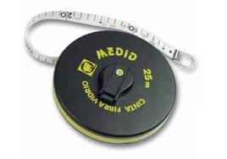 [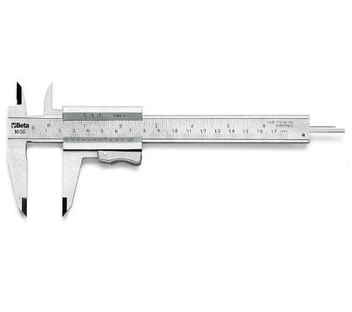](https://www.google.gr/url?sa=i&rct=j&q=&esrc=s&source=images&cd=&ved=0CAcQjRxqFQoTCOiU5KHv4ccCFcVVFAodXm8KiA&url=http://www.beta-tools.com/catalog/articles/view/1650/__lang_en/__catlang_el/__catalog_beta/__filters_&bvm=bv.102022582,d.d24&psig=AFQjCNFAHggnlfVQ2exhBsii28FHJQDQ7g&ust=1441610353986520)

Ε ΣΤ Ζ Η

**5.** Ποιο όργανο των παραπάνω εικόνων θα χρησιμοποιούσατε για να μετρήσετε:

Α. Τη μικρή και τη μεγάλη διάσταση ενός αβγού; ………………....

Β. Το μήκος του πίνακα της τάξης σας; …………………

Γ. Το μήκος του γηπέδου μπάσκετ; .…………………

Δ. Την εσωτερική διάμετρο από το λαιμό ενός μπουκαλιού; ………………….

Ε. Τη διάμετρο ενός σύρματος; ………………….

**6.** Να περιγράψετε έναν τρόπο μέτρησης του πάχους ενός φύλλου του βιβλίου Φυσικής.

**7.**Να μετατρέψετε σε Κm τα:

Α. 540m B. 82510cm Γ. 6420000mm

**8.** Nα μετατρέψετε σε m τα:

Α. 2,6Km B. 920cm Γ. 730mm

**9.** Να μετατρέψετε σε cm τα:

Α. 0,32Km B. 5,9m Γ. 61mm

|  |  |
| --- | --- |
| μαθητές | μήκος σε εκατοστά |
| 1 | 47.5 |
| 2 | 48.0 |
| 3 | 47.7 |
| 4 | 56.8 |
| 5 | 47.6 |

**10**. Με τη βοήθεια μιας μετροταινίας πέντε μαθητές μέτρησαν το μήκος του πληκτρολογίου ενός Η/Υ. Οι μετρήσεις τους καταγράφονται στο διπλανό πίνακα.

α. Ποια από τις μετρήσεις διαφέρει πολύ από όλες τις άλλες; Πρέπει ή όχι αυτή η τιμή να συνυπολογιστεί για τον υπολογισμό της μέσης τιμής;

……………………………………………………………………………………

……………………………………………………………………………………

β. Υπολογίστε τη μέση τιμή του μήκους του πληκτρολογίου αποκλείοντας τη τιμή που διαφέρει από τις

άλλες.

…………………………………………………………………………………………………………………………..

……………………………………………………………………………………………………………………………

……………………………………………………………………………………………………………………………

|  |
| --- |
| Μήκος θρανίου σε εκατοστά (cm) |
| 122,0 |
| 122,2 |
| 121,8 |
| 122,1 |
| 121,9 |

**11.** Μετρήσαμε το μήκος ενός θρανίου χρησιμοποιώντας μια μετροταινία. Η μέτρηση έγινε 5 φορές από 5 ομάδες μαθητών και πήραμε τα παρακάτω αποτελέσματα:

α. Πού νομίζετε ότι οφείλονται οι διαφορές στις μετρήσεις των ομάδων;

β. Υπολογίστε τη μέση τιμή του μήκους του θρανίου με προσέγγιση ενός δεκαδικού ψηφίου.

γ. Γιατί κάνουμε πολλές μετρήσεις του μήκους του θρανίου και

υπολογίζουμε τη μέση τιμή;

**12.** Να αναζητήσετε πληροφορίες για τις μονάδες μέτρησης: ίντσα, πόδι, στάδιον, παρασάγγης. Πότε και πού χρησιμοποιούνται ή χρησιμοποιούνταν και ποια η σχέση τους με το 1m;